 | МИНИСТЕРСТВО ОБРАЗОВАНИЯ И НАУКИ РФ  ФЕДЕРАЛЬНОЕ ГОСУДАРСТВЕННОЕ БЮДЖЕТНОЕ  ОБРАЗОВАТЕЛЬНОЕ УЧРЕЖДЕНИЕ  ВЫСШЕГО ПРОФЕССИОНАЛЬНОГО ОБРАЗОВАНИЯ  «ГОСУДАРСТВЕННЫЙ УНИВЕРСИТЕТ –  УЧЕБНО-НАУЧНО-ПРОИЗВОДСТВЕННЫЙ КОМПЛЕКС»  иНСТИТУТ ОТКРЫТОГО ДИСТАНЦИОННОГО ОБРАЗОВАНИЯ

В.А. Гордон, Т.В. Потураева

Методические указания
к выполнению контрольной работы 2

Дисциплина – «Эконометрика»
Для студентов направления 080100.62 - Экономика
«Института открытого дистанционного образования»
ФГБОУ ВПО «Госуниверситет - УНПК»

Печатается по решению редакционно-
издательского совета ФГБОУ ВПО «Госуниверситет - УНПК»

ОРЕЛ – 2014

Автор:
профессор, д.т.н. В.А. Гордон

доцент, к. т.н. Т.В. Потураева

Рецензент:
профессор, д. к.– т. н. В.Г. Шуметов

Методические указания и варианты контрольных работ по курсу «Эконометрика» предназначены для студентов, обучающихся по направлению 080100.62 – экономика «Института открытого дистанционного образования» ФГБОУ ВПО «Госуниверситет - УНПК», изучающих дисциплину «Эконометрика»

Редактор
Технический редактор
ФГБОУ ВПО «Госуниверситет - УНПК»
Лицензия ИД № 00670 от 05.01.2000 г.
Подписано к печати . Формат 60х84 1/16.
Печать офсетная. Усл. печ. л. 2,9. Тираж экз. 50
Заказ №_____

© ФГБОУ ВПО «Госуниверситет - УНПК», 2014

СОДЕРЖАНИЕ

Стр.
Введение 4
1.элементы анализа и прогнозирования временных рядов 5
1.1. основные понятия и определения 5
1.2. анализ временных рядов 7
1.3. Построение линий тренда 13
2. Технология решения задач корреляционного
и регрессионного анализа временных моделей 18
2.1. Построение системы показателей. Анализ
матрицы коэффициентов парной корреляции 19
2.2. Выбор вида модели и оценка ее параметров 21
2.3. Проверка качества модели 23
2.4. Оценка на основе модели влияния отдельных
факторов на зависимую переменную 27
2.5. Использование многофакторных моделей для анализа
и прогнозирования развития экономических систем 28
2.6. Технология решения задач корреляционного
и регрессионного анализа временных моделей
с помощью пакета анализа Excel 30
3. Варианты заданий контрольной работы № 2 47
Литература 60
Приложение А 61
Приложение Б 62
Приложение В 63

Введение
В соответствии с учебным планом и рабочей программой по дисциплине «Эконометрика» каждый студент, обучающийся по направлению 080100.62 – экономика должен выполнить в VII семестре контрольную работу № 2.
Содержание контрольных работ ориентировано на освоение начального курса эконометрики. Изучение этой дисциплины предполагает приобретение студентами опыта построения эконометрических моделей (в частности временных), принятия решения о спецификации и идентификации модели, оценки параметров модели, интерпретации результатов, получения прогнозных оценок.
Контрольная работа № 2 «Анализ и прогнозирование временных рядов» содержит 7 заданий. Перед выполнением заданий контрольной работы рекомендуется ознакомиться с соответствующими темами указанного раздела эконометрики [1]:
– модели временных рядов;
– классификация временных рядов;
– основные элементы временного ряда;
– иерархия тенденций и колебаний,
– построение линий тренда;
– построение модели временного ряда;
– множественная регрессия и корреляция;
– отбор факторов при построении множественной регрессии;
– фиктивные переменные во множественной регрессии;
– свойства оценок метода наименьших квадратов;
– показатели качества регрессии.
В данных методических указаниях рассмотрены некоторые элементы анализа и прогнозирования временных рядов, в том числе с использованием среды Excel, что существенно упрощает решение поставленной задачи; приведена схема проведения множественного корреляционного и регрессионного анализа применительно (в основном) к временным моделям.
В конце методических указаний содержатся варианты заданий контрольной работы № 2 и основные статистико-математические таблицы, необходимые для решения задач.
1. элементы анализа и прогнозирования
временных рядов
1.1. основные понятия и определения
В современной экономике, в бизнесе важную роль в принятии решений играет прогноз. Любое серьезное решение, в особенности связанное с вложением денег, требует прогноза, т.е. предвидения развития экономической ситуации. Для того чтобы предвидеть будущее, надо хорошо знать прошлое и присущие ему закономерности.
Если в течение достаточно продолжительного времени регулярно фиксировать курсы валют, акций, цены на товары и т.д., то такие данные образуют временные ряды. Временными рядами являются также данные о выпуске или потреблении различных товаров и услуг по месяцам, кварталам, годам. В производстве временные ряды возникают при измерении количества изделий, выпускаемых подразделениями предприятия за час, смену, декаду, при оценках количества брака за те же периоды, при наблюдении за изменениями запасов на складах. В экономике и бизнесе данные типы временных рядов появляются очень часто.
Во временном ряде содержится информация об особенностях и закономерностях протекания процесса, а статистический анализ позволяет выявить эти закономерности и использовать их для оценки характеристик процесса в будущем, т.е. для прогнозирования.
Временной ряд – набор чисел, привязанный к последовательным, обычно равноотстоящим моментам времени.
Числа, составляющие ряд и получающиеся как результат наблюдения за ходом некоторого процесса, называются элементами (уровнями), а промежуток времени между наблюдениями – шагом квантования по времени (или короче – шагом по времени). Элементы ряда нумеруют в соответствии с номером момента времени, к которому этот элемент относится (т.е. обозначают их как Y₁,Y₂,...,Y_{n}).
Формально задача прогнозирования сводится к получению оценок значений ряда на некотором периоде будущего, т.е. к получению значения Y_{р}(t), t = n + 1, n + 2, ... . При использовании методов экстраполяции исходят из предположения о сохранении закономерностей прошлого развития на период прогнозирования. Во многих случаях (но не всегда!) при разработке оперативного (до года) и краткосрочного (до 2 лет) прогноза эти предположения являются справедливыми.
Прогноз рассчитывается в два этапа. На первом – формальном – выявляют при помощи статистических методов закономерности прошлого развития и переносят их (экстраполируют) на некоторый период будущего. На втором – производится корректировка полученного прогноза с учетом результатов содержательного анализа текущего состояния.
Статистические методы исследования исходят из предположения о возможности представления уровней временного ряда в виде суммы нескольких компонент, отражающих закономерность и случайность развития, в частности в виде суммы четырех компонент:
Y(t) = f(t) + S(t) + U(t) + E(t),
где f(t) – тренд развития (долгосрочная тенденция или устойчивое, систематическое изменение процесса в течение продолжительного времени);
S(t) – сезонная компонента;
U(t) – циклическая компонента;
Е(t) – остаточная компонента.
Сезонная компонента характеризует устойчивые внутригодичные колебания уровней, которые носят периодический или близкий к нему характер. Она проявляется в некоторых показателях, представленных квартальными или месячными данными.
В тех случаях, когда период колебаний составляет несколько лет, говорят, что во временном ряде присутствует циклическая компонента.
Тренд, сезонная и циклическая компоненты называются регулярными, или систематическими компонентами временного ряда. Составная часть временного ряда, остающаяся после выделения из него регулярной компоненты представляет собой случайную, нерегулярную компоненту. Она является обязательной компонентой любого временного ряда, так как случайные отклонения неизбежно сопутствуют любому экономическому процессу.
Если систематические компоненты временного ряда определены правильно, то остающаяся после их выделения остаточная последовательность (ряд остатков) будет случайной компонентой, т.е. будет обладать следующими свойствами:
– случайностью колебаний уровней остаточной последовательности;
- соответствием распределения случайной компоненты нормальному закону распределения;
- равенством математического ожидания случайной компоненты нулю;
- независимостью значений уровня случайной последовательности.
Основная цель статистического анализа временных рядов – изучение соотношения между закономерностью и случайностью в формировании значений уровней ряда, оценка количественной меры их влияния. Закономерности, объясняющие динамику показателя в прошлом, используются для прогнозирования его значений в будущем, а учет случайности позволяет определить вероятность отклонения от закономерного развития и его возможную величину.
Проверка адекватности трендовых моделей основана на проверке выполняемости у остаточной последовательности указанных четырех свойств. Если не выполняется хотя бы одно из них, модель признается неадекватной; при выполнении всех четырех свойств модель адекватна. Данная проверка осуществляется с использованием ряда статистических критериев.

1.2. анализ временных рядов
При анализе временных рядов широко применяются графические методы. Это объясняется тем, что табличное представление временного ряда (табл. 1) и описательные характеристики чаще всего не позволяют понять характер процесса, а по графику временного ряда можно сделать определенные выводы, которые потом могут быть проверены с помощью расчетов.
Визуальный анализ графика временного ряда позволяет сделать выводы о следующем:
• наличии тренда и его характере;
• наличии сезонных и циклических компонент;
• степени плавности или прерывистости изменений последовательных значений ряда после устранения тренда.
Так графический анализ ряда обычно задает направление его дальнейшему анализу.
Задачу анализа временных рядов существенно упрощает применение средств Excel.
В среде Excel для анализа временных рядов можно использовать средство Мастер диаграмм.
Для создания диаграммы с помощью средства Мастер диаграмм необходимо сначала выделить данные, которые будут отображены на диаграмме (это необязательная операция, однако она позволит сэкономить время при работе с Мастером). В выделяемые данные следует включить как числовые данные, так и их подписи (рис. 1). Excel автоматически распознает подписи и использует их при построении диаграммы.
Работа с Мастером диаграмм состоит из четырех основных шагов, выполнение которых рассмотрим на следующем примере.

Пример
Построить график временного ряда Индекс потребительских расходов, выделить тренд этого временного ряда и построить прогноз на два шага вперед. Исходные данные по этому временному ряду за 16 месяцев приведены в табл. 1.
Таблица 1
№  п/п | Индекс  потребительских  расходов |  | №  п/п | Индекс  потребительских  расходов
1  2  3  4  5  6  7  8 | 100  98,4  101,2  103,5  104,1  107  107,4  108,5 |  | 9  10  11  12  13  14  15  16 | 108,3  109,2  110,1  110,7  110,3  111,8  112,3  112,9

Для построения графика временного ряда индекса потребительских расходов, необходимо выполнить следующие действия.
- Шаг 1. Выбрать тип и вид диаграммы во вкладке Стандартные (тип: График, вид: График с маркерами). Щелкнуть на кнопку «Далее» (рис. 2). На экране появится диалоговое окно Мастер диаграмм (шаг 2 из 4) источник данных диаграммы (рис. 3).

Мастер диаграмм

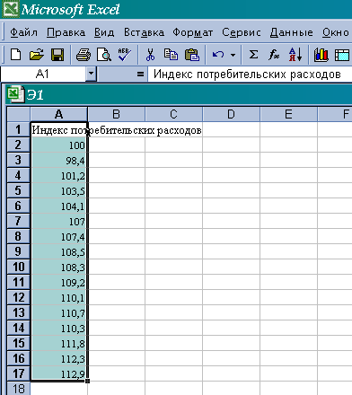

Рис. 1. Выделение данных перед началом работы
с Мастером диаграмм

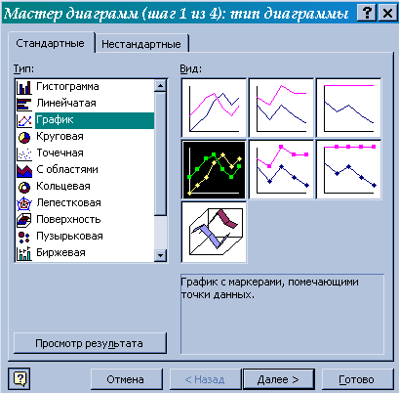

Рис. 2. На первом этапе выбирается вид создаваемой диаграммы

- Шаг 2. Выбрать и уточнить ориентации диапазона данных и ряда. Используя вкладку Диапазон данных, можно выполнить следующие операции:
– выбрать (или изменить) диапазон данных листа, используемых для диаграммы. Если перед началом работы с Мастером диаграмм данные не были выделены, то, используя это окно, можете выделить их сейчас;
– уточнить ориентацию диапазона данных диаграммы с помощью переключателей в строках и столбцах. При установке первого из них каждая строка рабочего листа будет рассматриваться как ряд диаграммы. При установке второго переключателя в качестве ряда диаграмм будут рассматриваться столбцы данных.
Во вкладке Ряд можно управлять параметрами каждого ряда диаграммы. С ее помощью можно выполнить следующие операции:
– добавить и удалить ряды;
– присвоить рядам имена;
– выделить (или переопределить) данные, используемые для построения рядов;
- изменить подписи категории.

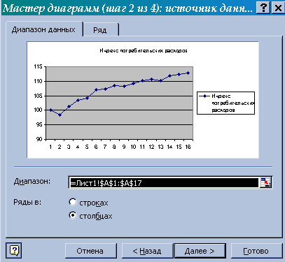

Рис. 3. Диалоговое окно Мастера диаграмм на втором шаге

Щелкнуть на кнопку «Далее» (рис. 3). На экране появится диалоговое окно Мастер диаграмм (шаг 3 из 4): параметры данных (рис. 4).
- Шаг 3. Настроить диаграмму. В появившемся диалоговом окне предлагается большое количество самых различных параметров диаграммы (рис. 4). Если параметры не изменяются, то используется установленное по умолчанию значение. Щелкнуть на кнопку «Далее».

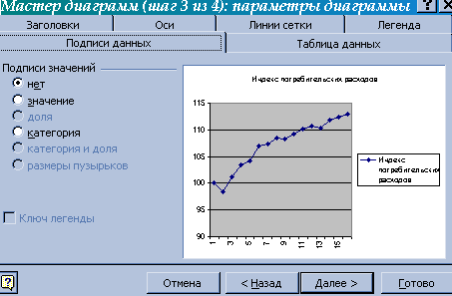

Рис. 4. Диалоговое окно Мастера диаграмм на третьем шаге



Рис. 5. Диалоговое окно Мастера диаграмм на четвертом шаге

- Шаг 4. Выбрать месторасположение диаграммы (рис. 5). Щелкнуть на кнопку «Готово».
Диаграмма будет расположена на одном листе с исходными данными (рис. 6). Она внедрена как объект в рабочий лист.

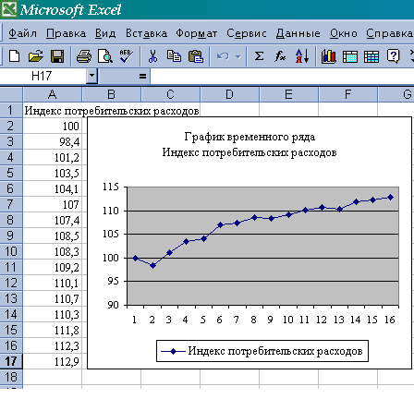
Рис. 6. Результат работы Мастера диаграмм

Excel предоставляет дополнительные возможности по работе с диаграммами. Наиболее полезной, с точки зрения анализа временных рядов, представляется возможность создания линий тренда.

1.3. Построение линий тренда
Линии тренда строятся для описания закономерности, содержащейся в исследуемом временном ряду.
Одним из наиболее распространенных способов моделирования тенденции временного ряда является построение аналитической функции, характеризующей зависимость уровней ряда от времени или тренда. Этот способ называется аналитическим выравниванием временного ряда.
Параметры функции, моделирующей тренд, определяют обычными МНК (эта задача подробно рассмотрена в [9]), используя в качестве независимой переменной время t = 1, 2,…, n, а в качестве зависимой переменной – фактические уровни временного ряда y_{t}. Для нелинейных трендов предварительно производят процедуру их линеаризации.
В табл. 2 приведены типы линии тренда, которые можно построить в Excel.
Таблица 2
Тип зависимости | Уравнение
Линейная | Y = а_{o} + a₁X
Полиномиальная | Y = a_{o} + а_{l}X + а₂X² + ... + а₆X⁶
Логарифмическая | Y = a⋅ lnX + b
Экспоненциальная | Y = a⋅e^{bx}
Степенная | Y = a⋅x^{b}

Для вставки линии тренда в диаграмму нужно выполнить следующие действия.
1. Щелкнуть правой кнопкой мыши на одном из рядов.
2. Выбрать команду «Добавить линию тренда» (рис. 7) из контекстного меню. На экране появится диалоговое окно Линия тренда (рис. 8). Вкладка Тип используется для выбора типа создаваемой линии тренда.
3. Выбрать тип регрессии.

При выборе типа Полиномиальная введите значение степени в поле «Степень» (в поле «Степень», используемом для полиномиального типа, устанавливается величина порядка регрессии).
Если же вы выбрали тип Скользящее среднее (который не является регрессией), то введите значение в поле «Точки» (поле «Точки» для скользящего среднего используется для установки количества точек, необходимых для вычисления средней величины).
4. Убедиться в том, что ряд, для которого необходимо построить линию тренда, выделен в списке Построение линии тренда на ряде. Если нет, то выделите его.
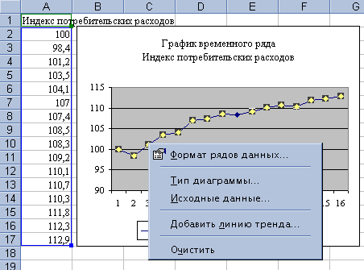

Рис. 7. Выбор команды «Добавить линию тренда»

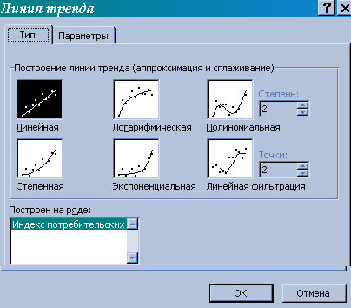

Рис. 8. Диалоговое окно линия тренда (вкладка тип)

5. Переключиться на вкладку Параметры (рис. 9). Установить остальные параметры линии тренда.
В разделе Название аппроксимирующей (сглаженной) кривой установить переключатель автоматическое или другое, после чего введите название в поле. Это название появится в легенде диаграммы. Если линия тренда создается с помощью регрессии, т.е. выбран любой тип, кроме скользящего среднего, то в соответствующих полях можно ввести прогнозируемое количество периодов, которые будут добавлены к линии тренда впереди или сзади. В случае необходимости можете установить и остальные параметры (они могут быть доступны или недоступны в зависимости от выбранного типа регрессии). Так, можно установить пересечение с осью Y отображение на диаграмме уравнения или величины достоверности аппроксимации R² (коэффициент детерминации).

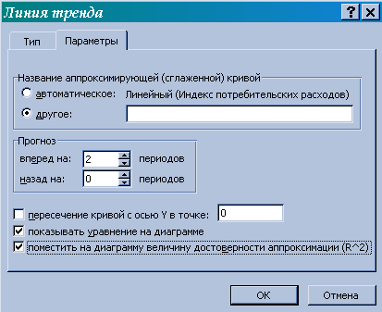

Рис. 9. Диалоговое окно линия тренда (вкладка параметры)

6. для завершения процесса создания линии тренда щелкнуть по кнопке ОК.
На рис. 10 приведен результат построения тренда
Y = 97,008 + 1,739 t – 0,0488 t²;
и прогнозирования по тренду для временного ряда «Индекс потребительских расходов». В качестве аппроксимирующей функции выбран полином второй степени – парабола, по которой построен прогноз на два шага вперед. Значение коэффициента детерминации составило:
R² = 0,9664;
это указывает на то, что весьма большая доля вариации признака Y учтена в модели.

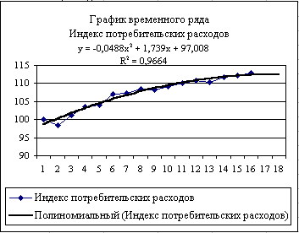

Рис. 10. результат построения тренда и прогнозирования
по тренду для временного ряда «Индекс потребительских расходов»

Прогнозные значения составляют:

Y(17) = 97,008 + 1,739 17 – 0,0488 17² = 112,4678,
Y(18) = 97,008 + 1,739 18 – 0,0488 18² = 112,4988.

2. Технология решения задач корреляционного

и регрессионного анализа временных моделей

В регрессионных моделях зависимая (объясняемая) переменная Y может быть представлена в виде функции f (Х₁, Х₂,..., Х_{т}), где Х₁, Х₂,..., Х_{т} – независимые (объясняющие) переменные, или факторы. В зависимости от вида функции f (Х₁, Х₂,...,Х_{т}) модели делятся на линейные и нелинейные. В зависимости от количества включенных в модель факторов Х модели делятся на однофакторные (парная модель регрессии) и многофакторные.
При моделировании экономических процессов могут быть использованы два типа данных: пространственные данные (cross–sectional data) и временные ряды (time – series data).
Примерами временных данных могут быть ежеквартальные данные по инфляции, средней заработной плате, национальному доходу, денежной эмиссии за последние годы или, например, ежедневный курс доллара США на ММВБ, цены фьючерсных контрактов на поставку доллара США (МТБ).
Отличительной чертой временных данных является то, что они естественным образом упорядочены по времени, кроме того, наблюдения в близкие моменты времени часто бывают зависимыми.
математическим аппаратом, используемым для решения задач анализа временных моделей, являются методы корреляционно-регрессионного анализа. Связь между объясняемой переменной Y(t) и m-независимыми факторами можно представить в виде функции регрессии:
Y(t) = f (х₁, х₂,..., х_{т}),
которая показывает, каково будет в среднем значение переменной Y, если переменные х примут конкретные значения. Регрессионные модели используются не только для анализа, но и для прогнозирования экономических явлений. В качестве зависимой переменной может выступать практически любой показатель, характеризующий, например, деятельность коммерческого банка или означающий курс ценной бумаги.
Основными этапами построения регрессионной модели являются
- построение системы показателей (факторов). Сбор и предварительный анализ исходных данных;
- построение и анализ матрицы коэффициентов парной корреляции;
- выбор вида модели и численная оценка ее параметров;
- проверка качества модели;
- оценка влияния отдельных факторов на результативный признак с помощью построенной модели;
- прогнозирование на основе модели регрессии.

2.1. Построение системы показателей.
Анализ матрицы коэффициентов парной корреляции

Выбор факторов, влияющих на исследуемый показатель, производится, прежде всего, исходя из содержательного анализа социально-экономических явлений с использованием статистических и математических критериев.
Для получения надежных оценок в модель не следует включать слишком много факторов. Их число не должно превышать одной трети объема имеющихся данных (т ≤ п/3).
Для определения наиболее существенных факторов могут быть использованы коэффициенты линейной и множественной корреляции, детерминации частных коэффициентов корреляции.
Формирование базы исходных данных. Сначала на основании содержательного анализа составляется перечень показателей, которые предполагается включить в модель. Затем производится сбор статистической информации и предварительный анализ данных.
Значения переменных Y и X, содержащиеся в наблюдаемой совокупности, записываются в таблицу исходных данных (табл. 3).

Таблица 3
№ п/п | Y | Х₁ | Х₂ | … | Х_{т}
1 | y₁ | Х₁₁ | Х₂₁ | … | Х_{т1}
… | … | … | … | … | …
n | y_{n} | Х_{1n} | Х_{2n} | … | Х_{тn}
Далее производятся сравнительная оценка и отсев части факторов путем анализа парных коэффициентов корреляции $r_{\text{YX}}$
$r_{\text{YX}}=\frac{\text{cov}(x,y)}{σ_{X}σ_{Y}}$,
где
$\text{соv}(x,y)=\frac{\sum_{i=1}^{n}{(x_{i}−\bar{x})(у_{i}−\bar{у})}}{n}$, $\bar{х}=\frac{\sum_{i=1}^{n}{x_{i}}}{n}$,
$σ_{X}=\sqrt{\frac{\sum_{i=1}^{n}{(x_{i}−\bar{x})^{2}}}{n}}$, $σ_{Y}=\sqrt{\frac{\sum_{i=1}^{n}{(y_{i}−\bar{y})^{2}}}{n}}$.
Значения коэффициентов парной корреляции лежат в интервале от –1 до +1. Их положительное значение свидетельствует о прямой связи (с ростом одной переменной, другая тоже увеличивается), отрицательное – об обратной (с ростом одной переменной, другая уменьшается). Чем ближе его значение к 1, тем теснее связь. Связь считается достаточно сильной, если коэффициент корреляции по абсолютной величине превышает 0,7, и слабой, если он меньше 0,4. При равенстве коэффициента корреляции нулю связь полностью отсутствует. Коэффициент корреляции дает объективную оценку тесноты связи лишь при линейной зависимости переменных.
Оценка значимости коэффициента корреляции проводится с помощью t-критерия Стьюдента (Приложение А). фактическое значение критерия $t_{\text{набл}}$ определяется по формуле
$$t_{\text{набл}}=\frac{r}{\sqrt{1−r^{2}}}\sqrt{n−2}$$
и сравнивается с критическим значением $t_{\text{кр}}$, которое берется из таблицы значений t-критерия Стьюдента с учетом заданного уровня значимости (например, γ = 0,05) и числа степеней свободы (п – 2).
Если $t_{\text{набл}}>t_{\text{кр}}$, то полученное значение коэффициента корреляции признается значимым, т.е. нулевая гипотеза, утверждающая равенство нулю коэффициента корреляции, отвергается. Таким образом, делается вывод о том, что между исследуемыми переменными есть тесная статистическая взаимосвязь.
В модель включают те факторы, связь которых с зависимой переменной наиболее сильная.
коллинеарность. Одним из условий регрессионной модели является предположение о линейной независимости объясняющих переменных, т.е. решение задачи возможно лишь тогда, когда столбцы и строки матрицы исходных данных линейно независимы. Для экономических показателей это условие выполняется не всегда.
Линейная или близкая к ней связь между двумя факторами называется коллинеарностью и приводит к линейной зависимости нормальных уравнений, что делает вычисление параметров либо невозможным, либо затрудняет содержательную интерпретацию параметров модели. Коллинеарность может возникать в силу разных причин. Например, несколько независимых переменных могут иметь общий временной тренд, относительно которого они совершают малые колебания.
Считают явление коллинеарности в исходных данных установленным, если коэффициент парной корреляции между двумя переменными больше 0,7. Чтобы избавиться от коллинеарности, из модели исключают один из линейно связанных между собой факторов. Предпочтение при этом отдается не фактору, более тесно связанному с результатом, а фактору, который при достаточно тесной связи с результатом имеет наименьшую тесноту связи с другими факторами.
С целью выявления факта коллинеарности факторов составляется матрица парных коэффициентов корреляции, измеряющих тесноту связи каждого из факторов-признаков с результативным фактором и между собой (табл. 4).
Таблица 4
Факторы | Y | Х₁ | Х₂ | … | Х_{т}
Y | 1 | $$r_{{\text{YX}}_{1}}$$ | $$r_{{\text{YX}}_{2}}$$ | … | $$r_{{\text{YX}}_{m}}$$
Х₁ | $$r_{{\text{YX}}_{1}}$$ | 1 | $$r_{X_{1}X_{2}}$$ | … | $$r_{X_{1}X_{m}}$$
Х₂ | $$r_{{\text{YX}}_{2}}$$ | $$r_{X_{1}X_{2}}$$ | 1 | … | $$r_{X_{2}X_{m}}$$
… | … | … | … | … | …
Х_{т} | $$r_{{\text{YX}}_{m}}$$ | $$r_{X_{1}X_{m}}$$ | $$r_{X_{2}X_{m}}$$ | … | 1
Наибольшие трудности при использовании аппарата множественной регрессии возникают при наличии мультиколлинеарности факторов, когда более чем два фактора связаны между собой линейной зависимостью, т.е. имеет место совокупное воздействие факторов друг на друга. Наличие мультиколлинеарности означает, что некоторые факторы будут действовать в унисон. В результате вариация в исходных данных перестает быть полностью независимой, и нельзя оценить воздействие каждого фактора в отдельности. Чем сильнее мультиколлинеарность факторов, тем менее надежна оценка распределения суммы объясненной вариации по отдельным факторам с помощью МНК.

2.2. Выбор вида модели и оценка ее параметров
Для отображения зависимости переменных могут использоваться показательная, параболическая и многие другие функции. Однако в практической работе наибольшее распространение получили модели линейной взаимосвязи, т.е. когда факторы входят в модель линейно.
Линейная модель множественной регрессии имеет вид:
$Y_{i}=а_{0}+а_{1}x_{i1}+а_{2}x_{i2}+\text{.}\text{.}\text{.}+а_{m}х_{\text{im}}+ε_{i}$. (1)
Анализ уравнения (1) и методика определения его параметров становятся более наглядными, а расчетные процедуры существенно упрощаются, если воспользоваться матричной формой записи этого уравнения
$$Y=Хα+ε$$
где Y – вектор зависимой переменной размерности (n х 1), представляющий собой п наблюдений значений у_{i};
Х – матрица независимых переменных, элементы которой суть п х т наблюдения значений т независимых переменных Х₁, Х₂,...,Х_{т}, размерность матрицы Х равна (п х т);
α – подлежащий оцениванию вектор неизвестных параметров размерности (m х 1);
ε – вектор случайных отклонений (возмущений) размерности (n х 1).
Таким образом,
$Y=\left[\begin{matrix}y_{1} \\ y_{2} \\ \\ y_{n}\end{matrix}\right]$, $Y=\left[\begin{matrix}1 \\ 1 \\ \text{.}\text{.}\text{.} \\ 1\end{matrix} \begin{matrix}x_{\text{11}} \\ x_{\text{21}} \\ \text{.}\text{.}\text{.} \\ x_{n1}\end{matrix} \begin{matrix}\text{.}\text{.}\text{.} \\ \text{.}\text{.}\text{.} \\ \text{.}\text{.}\text{.} \\ \text{.}\text{.}\text{.}\end{matrix} \begin{matrix}x_{1m} \\ x_{2m} \\ \text{.}\text{.}\text{.} \\ x_{\text{nm}}\end{matrix}\right]$, $α=\left[\begin{matrix}a_{0} \\ a_{2} \\ \\ a_{m}\end{matrix}\right]$.
Уравнение (1) содержит значения неизвестных параметров $а_{0}, а_{1}, а_{2}, \text{.}\text{.}\text{.}, а_{m}$. Эти величины оцениваются на основе выборочных наблюдений, поэтому полученные расчетные показатели не являются истинными, а представляют собой лишь их статистические оценки. Модель линейной регрессии, в которой вместо истинных значений параметров подставлены их оценки (а именно такие регрессии и применяются на практике), имеет вид:
$Y=\text{Хa}+ε=Y+e$, (2)
где а – вектор оценок параметров;
е – вектор «оцененных» отклонений регрессии, е = Y – Ха – остатки регрессии;
$Y$ – оценка значений Y, равная Х а.
Для оценивания неизвестного вектора параметров α воспользуемся методом наименьших квадратов (МНК). Формула для вычисления параметров регрессионного уравнения имеет вид:
$а=(Х^{Т}Х)^{−1}Х^{Т}Y$. (3)
В случае зависимости переменной Y от одного фактора X имеем:
$Y=а_{0}+а_{1}Х$.
Используя соотношение (3), получаем:
$а_{1}=\frac{\sum_{i=1}^{n}{(Y_{i}−\bar{Y})(X_{i}−\bar{X})}}{\sum_{i=1}^{n}{(X_{i}−\bar{X})^{2}}}=r_{\text{YX}}⋅\frac{σ_{Y}}{σ_{X}}$,
$a_{0}=\bar{Y}−a_{1}⋅\bar{X}$.

2.3. Проверка качества модели
Качество модели оценивается стандартным для математических моделей образом: по адекватности и точности на основе анализа остатков регрессии е. Расчетные значения получаются путем подстановки в модель фактических значений всех включенных факторов.
Анализ остатков. Анализ остатков позволяет получить представление, насколько хорошо подобрана сама модель и насколько правильно выбран метод оценки коэффициентов. Согласно общим предположениям регрессионного анализа, остатки должны вести себя как независимые (в действительности почти независимые), одинаково распределенные случайные величины. В классических методах регрессионного анализа предполагается нормальный закон распределения остатков.
Исследование остатков полезно начинать с изучения их графика. Нередко встречаются ситуации, когда остатки содержат тенденцию или подвержены циклическим колебаниям. В этом случае говорят о наличии автокорреляции остатков. Иногда автокорреляция связана с исходными данными и вызвана наличием ошибок измерения результативного признака. В других случаях автокорреляция указывает на наличие какой-то достаточно сильной зависимости, неучтенной в модели. Скажем, при подборе простой линейной зависимости между Y и Х график остатков может показать необходимость перехода к нелинейной модели (квадратичной, полиномиальной, экспоненциальной) или включения в модель периодических компонент.
Существует два наиболее распространенных метода определения автокорреляции остатков. Первый метод – это построение графика зависимости остатков от времени и визуальное определение наличия или отсутствия автокорреляции. Второй метод – использование критерия Дарбина – Уотсона (Приложение В) и расчет величины
$d=\frac{\sum_{t=2}^{n}{(ε_{t}−ε_{t−1})^{2}}}{\sum_{t=1}^{n}{ε_{t^{2}}}}$.
Таким образом, d есть отношение суммы квадратов разностей последовательных значений остатков к остаточной сумме квадратов по модели регрессии.
Коэффициент автокорреляции остатков определятся по формуле:
$r_{1}^{ε}=\frac{\sum_{t=2}^{n}{(ε_{t}−{\bar{ε}}_{1})(ε_{t−1}−{\bar{ε}}_{2})}}{\sqrt{\sum_{t=2}^{n}{(ε_{t}−{\bar{ε}}_{1})^{2}}⋅\sum_{t=2}^{n}{(ε_{t−1}−{\bar{ε}}_{2})^{2}}}}$,
где
${\bar{ε}}_{1}=\frac{\sum_{t=2}^{n}{ε_{t}}}{n−1}$, ${\bar{ε}}_{2}=\frac{\sum_{t=2}^{n}{ε_{t−1}}}{n−1}$.
Можно показать, что имеет место соотношение
$d≈2⋅(1−r_{1}^{ε})$.
Если в остатках существует полная положительная автокорреляция и $r_{1}^{ε}=1$, то $d=0$. Если в остатках полная отрицательная автокорреляция и $r_{1}^{ε}=−1$, то $d=4$.
Таким образом, величина d изменяется в пределах
$0≤d≤4$.
Алгоритм выявления автокорреляции остатков на основе критерия Дарбина – Уотсона следующий: выдвигается гипотеза Н₀ об отсутствии автокорреляции остатков; альтернативные гипотезы Н₁ и Н₁* состоят соответственно в наличии положительной или отрицательной автокорреляции в остатках.
Далее по специальным таблицам (приложения А и Б) определяются критические значения критерия Дарбина – Уотсона d_{L} и d_{U} для заданного числа наблюдений n, числа независимых переменных модели k и уровня значимости γ. По этим значениям числовой промежуток [0;4] разбивают на пять отрезков. Вопрос о принятии или отклонении каждой из гипотез с вероятностью (1 – γ) рассматривается в соответствии с рисунком 11

Есть положительная автокорреляция остатков.  Н₀ отклоняется.  С вероятностью (1 – γ) принимается Н₁. | Зона неопределенности | Нет оснований отклонять Н₀  (автокорреляция остатков отсутствует) | Зона неопределенности | Есть отрицательная автокорреляция остатков.  Н₀ отклоняется.  С вероятностью (1 – γ) принимается Н₁*.
0 d_{L} d_{U} 2 4–d_{U} 4– d_{L} 4

Рис. 11. Механизм проверки гипотезы о наличии
автокорреляции остатков

Если фактическое значение критерия Дарбина – Уотсона попадает в зону неопределенности, то нельзя сделать окончательный вывод по этому критерию.
Выбросы. График остатков хорошо показывает и резко отклоняющиеся от модели наблюдения – выбросы. Подобным аномальным наблюдениям надо уделять особо пристальное внимание, так как их присутствие может грубо искажать значения оценок. Устранение эффектов выбросов может проводиться либо с помощью удаления этих точек из анализируемых данных (эта процедура называется цензурированием), либо с помощью применения методов оценивания параметров, устойчивых к подобным грубым отклонениям.
Кроме рассмотренных выше характеристик, целесообразно использовать коэффициент множественной корреляции – индекс корреляции R, а также характеристики существенности модели в целом и отдельных ее коэффициентов
$R^{2}=\frac{\sum_{i=1}^{n}{(у_{t}−\bar{y})^{2}}}{\sum_{i=1}^{n}{(у_{t}−\bar{y})^{2}}}=\frac{\text{ESS}}{\text{TSS}}$,
где TSS – общая сумма квадратов отклонений,
ESS – сумма квадратов отклонений, объясненная регрессией.
Данный коэффициент является универсальным, так как отражает тесноту связи и точность модели, а также может использоваться при любой форме связи переменных. При построении однофакторной корреляционной модели коэффициент множественной корреляции равен коэффициенту парной корреляции.
Коэффициент множественной корреляции (индекс корреляции), возведенный в квадрат R², называется коэффициентом детерминации. Он показывает долю вариации результативного признака, находящегося под воздействием изучаемых факторов, т.е. определяет, какая доля вариации признака Y учтена в модели и обусловлена влиянием на него факторов.
В многофакторной регрессии добавление дополнительных объясняющих переменных увеличивает коэффициент детерминации. Следовательно, коэффициент детерминации должен быть скорректирован с учетом числа независимых переменных. Скорректированный R², или ${\bar{R}}^{2}$ рассчитывается cследующим образом:
${\bar{R}}^{2}=1−(1−R^{2})\frac{n−1}{n−k−1}$,
где п – число наблюдения; k – число независимых переменных.
В качестве меры точности модели применяют несмещенную оценку дисперсии остаточной компоненты, которая представляет собой отношение суммы квадратов уровней остаточной компоненты к величине (п – k – 1), где k – количество факторов, включенных в модель. Квадратный корень из этой величины называется стандартной ошибкой оценки.
Для проверки значимости модели регрессии используется F-критерий Фишера, фактическое значение которого вычисляется как отношение дисперсии исходного ряда и несмещенной дисперсии остаточной компоненты.
$F=\frac{R^{2}k}{(1−R^{2})/(n−k−1)}$.
Если расчетное значение с $v$₁ = (п – 1) и ν₂ = (п – k – 1) степенями свободы больше табличного при заданном уровне значимости, то модель считается значимой.
Если существует k независимых переменных, то будет (k + 1) коэффициентов регрессии (включая постоянную), отсюда число степеней свободы составит (п – (k + 1)) или (п – k – 1).
Целесообразно проанализировать также значимость отдельных коэффициентов регрессии. Это осуществляется по t-статистике путем проверки гипотезы о равенстве нулю j-го параметра уравнения (кроме свободного члена):
$t_{a_{j}}=\frac{a_{j}}{S_{a_{j}}}$,
где $S_{a_{j}}$ – стандартное (среднее квадратическое) отклонение коэффициента уравнения регрессии $a_{j}$.
Величина $S_{a_{j}}$определяется по формуле:
$S_{\text{aj}}=S_{e}⋅\sqrt{b_{\text{jj}}}$,
где $b_{\text{jj}}$ – диагональный элемент матрицы $(Х^{Т}Х)^{−1}$,
$S_{e}=\sqrt{\frac{\sum{e^{2}(t)}}{n−k−1}}$,
k – число факторов, включенных в модель.
Если расчетное значение t-критерия с (п – k – 1) степенями свободы превосходит его табличное значение при заданном уровне значимости, коэффициент регрессии считается значимым. В противном случае фактор, соответствующий этому коэффициенту, следует исключить из модели (при этом ее качество не ухудшится).

2.4. Оценка на основе модели влияния отдельных
факторов на зависимую переменную
Важную роль при оценке влияния факторов играют коэффициенты регрессионной модели. Однако непосредственно с их помощью нельзя сопоставить факторы по степени их влияния на зависимую переменную из-за различия единиц измерения и разной степени колеблемости. Для устранения таких различий при интерпретации применяются средние частные коэффициенты эластичности Э(j) и β-коэффициенты β(j), которые рассчитываются соответственно по формулам:
$Э_{j}=a_{j}\frac{{\bar{X}}_{j}}{\bar{Y}}$,
$β_{j}=a_{j}\frac{σ_{X_{j}}}{σ_{Y}}$,
где $σ_{X_{j}}$– среднее квадратическое отклонение фактора j.
Коэффициент эластичности показывает, на сколько процентов изменяется зависимая переменная при изменении j-го фактора на 1 %. Однако он не учитывает степень колеблемости факторов.
Бета-коэффициент показывает, на какую часть величины среднего квадратического отклонения $σ_{X_{j}}$ изменится зависимая переменная Y с изменением соответствующей независимой переменной X_{j} на величину своего среднего квадратического отклонения при фиксированном постоянном уровне значений остальных независимых переменных.
Указанные коэффициенты позволяют ранжировать факторы по степени их влияния на зависимую переменную.
Долю влияния фактора в суммарном влиянии всех факторов на результативный признак можно оценить по величине дельта-коэффициентов Δ_{j}:
$Δ_{j}=r_{Y_{j}}β_{j}R^{2}$,
где $r_{Y_{j}}$– коэффициент парной корреляции между j–ым фактором (j = 1, ..., m) и зависимой переменной.

2.5. Использование многофакторных моделей для анализа
и прогнозирования развития экономических систем
Одна из важнейших целей моделирования заключается в прогнозировании поведения исследуемого объекта. Обычно термин «прогнозирование» используется в тех ситуациях, когда требуется предсказать состояние системы в будущем. Для регрессионных моделей он имеет, однако, более широкое значение. Как уже отмечалось, данные могут не иметь временной структуры, но и в этих случаях вполне может возникнуть задача оценки значения зависимой переменной для некоторого набора независимых, объясняющих переменных, которых нет в исходных наблюдениях. Именно в этом смысле – как построение оценки зависимой переменной – и следует понимать прогнозирование в эконометрике.
Проблема прогнозирования имеет много различных аспектов. Можно различать точечное и интервальное прогнозирование. В первом случае оценка – это конкретное число, во втором – интервал, в котором истинное значение переменной находится с заданным уровнем доверия. Кроме того, для временных рядов при нахождении прогноза существенно наличие или отсутствие корреляции по времени между ошибками.
При использовании построенной модели для прогнозирования делается предположение о сохранении в период прогнозирования существовавших ранее взаимосвязей переменных.
Для прогнозирования зависимой переменной на l шагов вперед необходимо знать прогнозные значения всех входящих в нее факторов. Их оценки могут быть получены МНК или на основе временных экстраполяционных моделей или заданы пользователем. Эти оценки подставляются в модель, и получаются прогнозные оценки.
Возникает вопрос, какие факторы влияют на ширину доверительного интервала? Для того, чтобы определить область возможных значений результативного показателя при рассчитанных значениях факторов, следует учитывать два возможных источника ошибок: ошибки, обусловленные рассеиванием наблюдений относительно линии регрессии и ошибки, обусловленные математическим аппаратом построения самой линии регрессии. Ошибки первого рода измеряются с помощью характеристик точности, в частности, величиной S_{e}.
Ошибки второго рода обусловлены фиксацией численного значения коэффициентов регрессии, в то время как они в действительности являются случайными, нормально распределенными.
Для линейной модели доверительный интервал рассчитывается следующим образом. Оценивается величина отклонения U от линии регрессии:
$U(l)=S_{е}t_{\text{кр}}\sqrt{V_{\text{пр}}}$, (4)
$V_{\text{пр}}=Х_{\text{пр}}^{Т}(Х^{Т}Х)^{−1}Х_{\text{пр}}$,
где $Х_{\text{пр}}^{Т}=(Х_{1(n+l)},Х_{\text{21}(n+l)},\text{.}\text{.}\text{.},Х_{m1(n+l)})$.
Для модели парной регрессии формула (4) принимает вид:
$U(l)=S_{е}⋅t_{α}⋅\sqrt{1+\frac{1}{n}+\frac{(X(n+l)−\bar{X})^{2}}{\sum_{t=1}^{n}{(X_{t}−\bar{X})^{2}}}}$. (5)
Коэффициент $t_{α}$ является табличным значением t-статистики Стьюдента при заданном уровне значимости γ и числа наблюдений n, l-период прогнозирования.
Если исследователь задает вероятность попадания прогнозируемой величины внутрь доверительного интервала, равную 0,7 то $t_{α}=1,\text{05}$, если вероятность составляет 0,95, то $t_{α}=1,\text{96}$, а при 0,99 $t_{α}=2,\text{65}$.
Как видно из формулы (5), величина U прямо пропорционально зависит от точности модели S_{e}, коэффициенту доверительной вероятности $t_{α}$, степени удаления прогнозной оценки фактора Х от среднего значения и обратно пропорциональна объему наблюдений.
В результате получаем следующий интервал прогноза для шага прогнозирования l:
• верхняя граница прогноза равна Y(п + l) + U(l),
• нижняя граница прогноза равна Y(п + l) – U(l).
Если построенная регрессионная модель адекватна и прогнозные оценки факторов достаточно надежны, то с заданным уровнем значимости можно утверждать, что при сохранении сложившихся закономерностей развития прогнозируемая величина попадет в интервал, образованный нижней и верхней границами.

2.6. Технология решения задач корреляционного
и регрессионного анализа временных моделей
с помощью пакета анализа Excel
Пакет анализа – это надстройка Excel, которая представляет широкие возможности для проведения статистического анализа.
Установка средств Пакет анализа
В стандартной конфигурации программы Excel вы не найдете средства Пакет анализа. Это средство надо установить в качестве надстройки Excel. Для этого выполните следующие действия:
1. Выберите команду Сервис => Надстройки.
2. В диалоговом окне Надстройки (рис. 12) установите флажок Пакет анализа.
3. Щелкните по кнопке ОК.
В результате выполненных действий в нижней части меню Сервис появится новая команда Анализ данных. Эта команда предоставляет доступ к средствам анализа, которые есть в Excel.

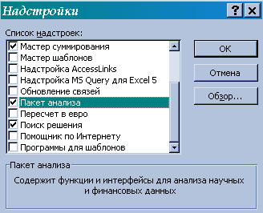

Рис. 12. Диалоговое окно Надстройки
Продемонстрируем возможности Пакета программ на следующем примере.

Пример
Построим модель объема реализации одного из продуктов фирмы.
Объем реализации – это зависимая переменная Y. В качестве независимых, объясняющих переменных выбраны:
Х₁ – время,
Х₂ – расходы на рекламу,
Х₃ – цена товара,
Х₄ – средняя цена конкурентов,
X₅ – индекс потребительских расходов.
Статистические данные по всем переменным приведены в табл. 5.
В рассматриваемом примере число наблюдений n = 16, факторных признаков m = 5.
Таблица 5

Использование инструмента Корреляция
Для проведения корреляционного анализа нужно выполнить следующие действия:
1) расположить данные в смежных диапазонах ячеек;
2) выбрать команду Сервис => Анализ данных (рис. 13). Появится диалоговое окно Анализ данных (рис. 14);

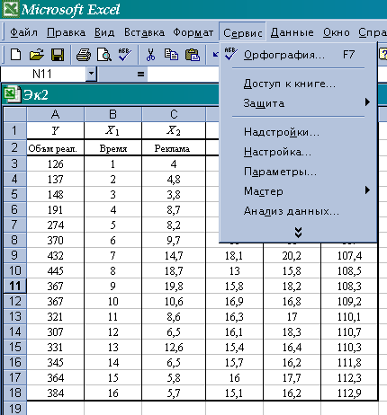
Рис. 13. Выбор команды анализ данных

3) в диалоговом окне Анализ данных выбрать инструмент Корреляция (рис. 14), щелкнуть по кнопке ОК. появится диалоговое окно Корреляция (рис. 15);
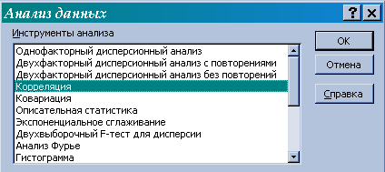

Рис. 14. Выбор команды анализ данных

4) в диалоговом окне Корреляция в поле «Входной интервал» необходимо ввести диапазон ячеек, содержащих исходные данные. Если также выделены заголовки столбцов, то установить флажок «Метки в первой строке» (рис. 15);
5) выбрать параметры вывода. В данном примере – установить переключатель «Новый рабочий лист»;
6) щелкнуть по кнопке ОК.

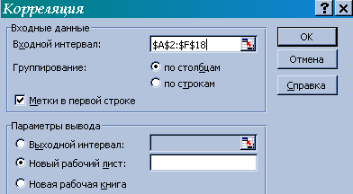

Рис. 15. Диалоговое окно Корреляция

На новом рабочем листе получаем результаты вычислений – таблицу значений коэффициентов парной корреляции (рис. 16).

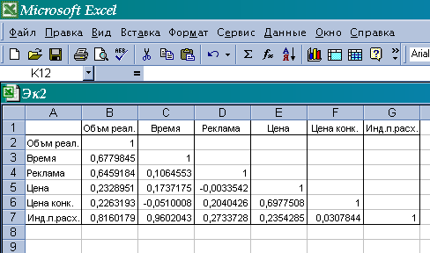

Рис. 16. Результаты корреляционного анализа

Выбор вида модели
Анализ матрицы коэффициентов парной корреляции показывает, что зависимая переменная, т.е. объем реализации, имеет тесную связь:
– с индексом потребительских расходов
$r_{{\text{yX}}_{5}}=0,\text{816}$,
– с расходами на рекламу $r_{{\text{yX}}_{2}}=0,\text{646}$,
– со временем $r_{{\text{yX}}_{1}}=0,\text{678}$.
Однако факторы Х₁ и X₅ тесно связаны между собой
$r_{X_{1}X_{5}}=0,\text{96}$,
что свидетельствует о наличии коллинеарости. Из этих двух переменных оставим в модели X₅ – индекс потребительских расходов. Переменные Х₁ (время), Х₃ (цена товара) и Х₄ (цена конкурента) также исключаем из модели, т.к. связь их с результативным признаком Y (объемом реализации) невысокая.
После исключения незначимых факторов имеем n = 16, k = 2.
Модель приобретает вид:
$Y=а_{0}+а_{1}Х_{2}+а_{2}Х_{5}$.

Оценка параметров модели
На основе метода наименьших квадратов проведем оценку параметров регрессии по формуле (3). При этом используем данные, приведенные в табл. 6

Таблица 6
Непосредственное вычисление (вычисление «вручную») вектора оценок параметров регрессии а согласно формуле (3) весьма громоздко, т.к. матрица независимых переменных Х имеет довольно высокую размерность (16 х 3), матрица Y – размерности (16 х 1). В табл. 7 приведены размерности матриц – результатов промежуточных действий.
Таблица 7
Х^{Т} | (3 х 16)
Х^{Т}Х | (3 х 3)
(Х^{Т}Х)^{–1} | (3 х 3)
(Х^{Т}Х)^{–1}Х^{Т} | (3 х 16)
(Х^{Т}Х)^{–1}Х^{Т}Y | (3 х 1)

Задача существенно упрощается при использовании средств Excel. Операции, предписанные формулой (3) целесообразно проводить с помощью следующих встроенных в Excel функций:
- МУМНОЖ – умножение матриц,
- ТРАНСП – транспонирование матриц,
- МОБР – вычисление обратной матрицы.
Для вычисления вектора оценок параметров регрессии а в Excel необходимо выполнить следующие действия:
1. Ввести данные (табл. 6).
2. Выделить диапазон ячеек для записи вектора а, соответствующий его размерности (3 х 1) (рис. 16).
3. Используя встроенные в Excel функции, ввести формулу (3), определяющую вектор а.
4. Нажать одновременно клавиши CTRL + SHIFT + ENTER. Появится результат (рис. 17).
Таким образом, имеем
$а=\left(\begin{matrix}а_{0} \\ а_{1} \\ а_{2}\end{matrix}\right)=\left(\begin{matrix}−\text{1471},\text{3143} \\ 9,\text{5684} \\ \text{15},\text{7529}\end{matrix}\right)$.
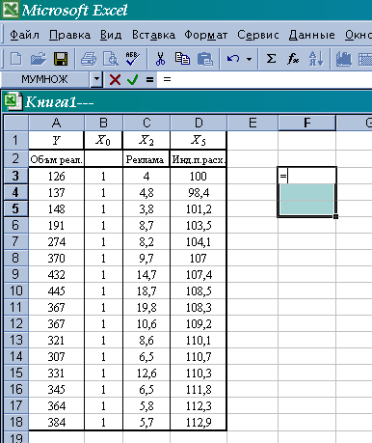

Рис. 16. Выделение диапазона ячеек (3 х 1) для записи вектора оценок параметров регрессии а

Уравнение регрессии зависимости объема реализации от затрат на рекламу и индекса потребительских расходов можно записать в виде:
$Y=−\text{1471},\text{3143}+9,\text{5684}⋅Х_{2}+\text{15},\text{7529}⋅Х_{5}$.

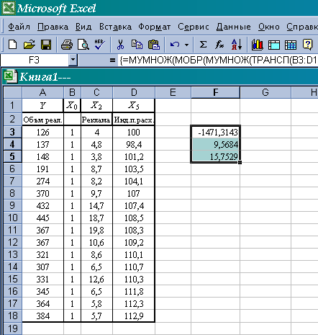

Рис. 17. Результат вычислений – вектор оценок
параметров регрессии а

Расчетные значения Y определяются путем последовательной подстановки в эту модель значений факторов, взятых для каждого момента времени t.

Применение инструмента Регрессия
Для проведения регрессионного анализа с помощью Excel выполните следующие действия:
1) выберите команду Сервис => Анализ данных;
2) в диалоговом окне Анализ данных выберите инструмент Регрессия. Щелкните по кнопке ОК;
3) в диалоговом окне Регрессия в поле «Входной интервал Y» введите адрес диапазона ячеек, который представляет зависимую переменную Y. В поле «Входной интервал X» введите адреса одного или нескольких диапазонов, которые содержат значения независимых переменных (в рассматриваемом примере – переменные Х₂, Х₅). Если выделены заголовки столбцов, то установить флажок «Метки в первой строке»;
5) выберите параметры вывода. В данном примере – установите переключатель «Новая рабочая книга»;
6) в поле «Остатки» поставьте необходимые флажки;
7) щелкните по кнопке ОК.
Результаты представлены на рис. 18 и заключены в таблицах.

Пояснения к таблице «Регрессионная статистика» (рис. 18)

Регрессионная статистика
Наименования  в отчете Excel | Принятые  наименования | Формула
Множественный R | Коэффициент множественной корреляции, индекс корреляции | $$R=\sqrt{R^{2}}$$
R – квадрат | Коэффициент детерминации, R² | $$R^{2}=\frac{\sum_{i=1}^{n}{(у_{i}−\bar{y})^{2}}}{\sum_{i=1}^{n}{(у_{i}−\bar{y})^{2}}}=\frac{\text{ESS}}{\text{TSS}}$$
Нормированный R² | Скорректированный R² | $${\bar{R}}^{2}=1−(1−R^{2})\frac{n−1}{n−k−1}$$
Стандартная ошибка | Стандартная ошибка оценки | $$S_{e}=\sqrt{\frac{\sum{e^{2}(t)}}{n−k−1}}$$
Наблюдения | Количество наблюдений, n | n
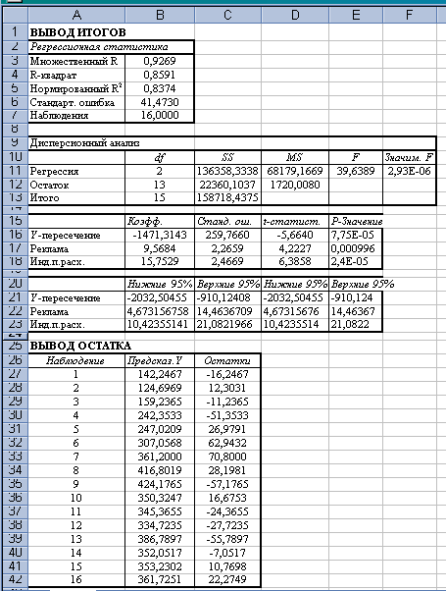
Рис. 18. Результаты регрессионного анализа, проведенного
с помощью Excel

Пояснения к таблице «Дисперсионный анализ» (рис. 18)

 | D f – число степеней свободы | SS – сумма квадратов | MS | F-критерий Фишера
Регрессия | k | $$\sum_{i=1}^{n}{(Y_{i}−\bar{Y})^{2}}$$ | $$\frac{\sum_{i=1}^{n}{(Y_{i}−\bar{Y})^{2}}}{k}$$ | $$F=\frac{R^{2}k}{(1−R^{2})/(n−k−1)}$$
Остаток | n– k –1 | $$\sum{e^{2}(t)}$$ | $$\frac{\sum{e^{2}(t)}}{n−k−1}$$
Итого | n – 1 | $$\sum_{i=1}^{n}{(Y_{i}−\bar{Y})^{2}}$$

Во втором столбце таблицы дисперсионного анализа (рис. 18) содержатся коэффициенты уравнения регрессии а₀, а₁, а₂, в третьем столбце содержатся стандартные ошибки коэффициентов уравнения регрессии, в четвертом – f-статистика, используемая для проверки значимости коэффициентов уравнения регрессии.

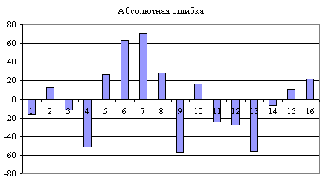
Рис. 19. График остатков

Оценка качества модели
В таблице «вывод остатка» (рис. 18) приведены вычисленные по модели значения $Y$ и значения остаточной компоненты е.
Исследование на наличие автокорреляции остатков проведем с помощью d-критерия Дарбина – Уотсона. Для определения величины d-критерия воспользуемся расчетной таблицей 7.
Таблица 7

Имеем:
$d=\frac{\sum_{t=2}^{n}{(ε_{t}−ε_{t−1})^{2}}}{\sum_{t=1}^{n}{ε_{t^{2}}}}=\frac{\text{30336},\text{228}}{\text{22360},\text{1037}}=1,\text{3567}$.

В качестве критических табличных уровней при n = 16, двух объясняющих факторах при уровне значимости γ = 0,05 возьмем величины d_{L} = 0,98 и d_{U} =1,54 (приложения А и Б).
Расчетное значение $d=1,\text{3567}$ попало в интервал от d_{L} = 0,98 до d_{U} =1,54 (рис. 20)

Есть положительная автокорреляция остатков.  Н₀ отклоняется.  С вероятностью (1 – γ) принимается Н₁. | Зона неопределенности | Нет оснований отклонять Н₀  (автокорреляция остатков отсутствует) | Зона неопределенности | Есть отрицательная автокорреляция остатков.  Н₀ отклоняется.  С вероятностью (1 – γ) принимается Н₁*.

0 d_{L} d d_{U} 2 4–d_{U} 4– d_{L} 4

Рис. 20. Сравнение расчетного значения
d-критерия Дарбина – Уотсона
с критическими значениями d_{L} и d_{U}

Так как расчетное значение d-критерия Дарбина–Уотсона попало в зону неопределенности, то нельзя сделать окончательный вывод об автокорреляции остатков по этому критерию.
Для определения степени автокорреляции вычислим коэффициент автокорреляции и проверим его значимость при помощи критерия стандартной ошибки. Стандартная ошибка коэффициента корреляции рассчитывается по формуле:
$S_{е r_{k}}=\frac{1}{\sqrt{n}}$.
Коэффициенты автокорреляции случайных данных должны обладать выборочным распределением, приближающимся к нормальному с нулевым математическим ожиданием и средним квадратическим отклонением, равным
$\frac{1}{\sqrt{n}}=\frac{1}{\sqrt{\text{16}}}=0,\text{25}$.
Если коэффициент автокорреляции первого порядка r₁
находится в интервале
–1,96 · 0,25 < r₁ < 1,96· 0,25,
то можно считать, что данные не показывают наличие автокорреляции первого порядка.
Используя расчетную таблицу 7, получаем:
$r_{1}≈\frac{\sum_{t=2}^{n}{(ε_{t}⋅ε_{t−1})}}{\sum_{t=2}^{n}{ε_{t^{2}}}}=\frac{\text{6811},\text{9263}}{\text{22360},\text{1037}}=0,\text{3046}$.
Так как
–0,49 < r₁ = 0,3046 < 0,49,
то свойство независимости остатков выполняется.
Вычислим для построенной модели множественный коэффициент детерминации
$$R^{2}=R_{{\text{yX}}_{1}X_{2}}^{2}=\frac{\sum_{t=1}^{n}{(Y_{t}−\bar{Y})^{2}}}{\sum_{t=1}^{n}{(Y_{t}−\bar{Y})^{2}}}=1−\frac{\sum_{t=1}^{n}{ε_{t^{2}}}}{\sum_{t=1}^{n}{(Y_{t}−\bar{Y})^{2}}}=$$
= 1 – 22360,1037/158718,4375 = 0,859.

множественный коэффициент детерминации показывает долю вариации результативного признака под воздействием включенных в модель факторов Х₂ и Х₅. Т.о., около 86 % вариации зависимой переменной (объема реализации) в построенной модели обусловлено влиянием включенных факторов Х₂ (расходы на рекламу) и Х₅ (индекс потребительских расходов).
Проверку значимости уравнения регрессии проведем на основе F-критерия Фишера
$F_{\text{факт}}=\frac{R^{2}k}{(1−R^{2})/(n−k−1)}=\frac{0,\text{859}2}{(1−0,\text{859})/{\text{13}}}=\text{39},\text{599}$.
Табличное значение F-критерия при доверительной вероятности 0,95, степенями свободы
v ₁ = k = 2
и
v₂ = (п – k – 1) = 16 – 2 – 1 = 13
составляет F_{табл} = 3,8.
Поскольку
$F_{\text{факт}}=\text{39},\text{599}$ > F_{табл} = 3,8,
то уравнение регрессии следует признать адекватным.
Значимость коэффициентов уравнения регрессии а₁ и a₂ оценим с использованием t-критерия Стьюдента:

$t_{a_{1}}=\frac{a_{1}}{S_{a_{1}}}=\frac{9,\text{5684}}{2,\text{2659}}=4,\text{2227}$,
$t_{a_{2}}=\frac{a_{2}}{S_{a_{2}}}=\frac{\text{15},\text{7529}}{2,\text{4669}}=6,\text{3857}$.
Табличное значение, t-критерия Стьюдента при уровне значимости 0,05 и степенях свободы (16 – 2 –1) = 13 составляет $t_{\text{табл}}=2,\text{16}$. Так как
$t_{a_{1}}=4,\text{2227}$ > $t_{\text{табл}}=2,\text{16}$,
$t_{a_{2}}=6,\text{3857}$ > $t_{\text{табл}}=2,\text{16}$,
то отвергаем гипотезу о незначимости коэффициентов уравнения регрессии а₁ и a₂.
Влияние факторов на зависимую переменную
Проанализируем влияние включенных в модель факторов на зависимую переменную по модели. Учитывая, что коэффициенты регрессии невозможно использовать для непосредственной оценки влияния факторов на зависимую переменную из-за различия единиц измерения, вычислим соответствующие коэффициенты эластичности, β-коэффициенты:

$Э_{1}=a_{1}\frac{{\bar{Х}}_{2}}{\bar{у}}=9,\text{5684}⋅\frac{9,\text{2937}}{\text{306},\text{8125}}=0,\text{2898}$,
$Э_{2}=a_{2}\frac{{\bar{Х}}_{5}}{\bar{у}}=\text{15},\text{7529}⋅\frac{\text{107},\text{2313}}{\text{306},\text{8125}}=5,\text{5056}$,
$β_{1}=a_{1}\frac{σ_{X_{2}}}{σ_{Y}}=9,\text{5684}⋅\frac{4,\text{9129}}{\text{102},\text{8651}}=0,\text{4569}$,
$β_{2}=a_{2}\frac{σ_{X_{5}}}{σ_{Y}}=\text{15},\text{7529}⋅\frac{4,\text{5128}}{\text{102},\text{8651}}=0,\text{6911}$.
Таким образом, при увеличении расходов на рекламу на 1 % величина объема реализации изменится приблизительно на 0,3 %, при увеличении потребительских расходов на 1 % величина объема реализации изменится на 5,5 %.
Кроме того, при увеличении затрат на рекламу на 4,9129 ед. объем реализации увеличится на 47 тыс. руб. (0,4569·102,865147), при увеличении потребительских расходов на 4,5128 ед. объем реализации увеличится на 71 ед. (0,6911·102,865171).
Точечное и интервальное прогнозирование
Найдем точечные и интервальные прогнозные оценки объема реализации на два квартала вперед.
Для построения прогноза результативного признака Y и оценок прогноза необходимо определить прогнозные значения, включенных в модель факторов Х₂ и Х₅. В п. 1.3 на рис. 10 приведен результат построения тренда и прогнозирования по тренду для временного ряда «Индекс потребительских расходов».
В качестве аппроксимирующей функции выбран полином второй степени – парабола:
Х₅ = 97,008 + 1,739 t – 0,0488 t²,
по которой построен прогноз на два шага вперед, причем прогнозные значения на 17–ый и 18–ый периоды соответственно составляют:
Х₅(17) = 97,008 + 1,739 ·17 – 0,0488 ·17² = 112,4678,
Х₅(18) = 97,008 + 1,739 ·18 – 0,0488 ·18² = 112,4988.
Описанным выше способом (п.1.3) построим линию тренда для временного ряда «Расходы на рекламу» (рис. 20).

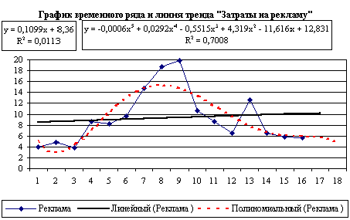

Рис. 20. результат построения тренда
и прогнозирования по тренду
для временного ряда «Расходы на рекламу»

Для фактора Х₂ «затраты на рекламу» выбираем полиномиальную модель пятой степени (этой модели соответствует наибольшее значение коэффициента детерминации):
Х₂ = –0,00055157 ·t⁵ + 0,02915029· t⁴ – 0,55145744 ·t³ + 4,31897327· t² – 11,61564797· t + 12,83076923.
Замечание. Полиномы высоких порядков редко используются при прогнозировании экономических показателей. В этом случае при вычислении прогнозных оценок коэффициентов модели необходимо учитывать большое число знаков после запятой.
Прогнозные значения на 17–ый и 18–ый периоды соответственно составляют:
Х₂(17) = 5,7485,
Х₂(18) = 4,8485.
Для получения прогнозных оценок переменной Y по модели
$$Y=−\text{1471},\text{3143}+9,\text{5684}⋅Х_{2}+\text{15},\text{7529}⋅Х_{5}$$
подставим в нее найденные прогнозные значения факторов Х₂ и Х₅, получим:
$Y(\text{17})=−\text{1471},\text{3143}+9,\text{5684}⋅5,\text{7485}+\text{15},\text{7529}⋅\text{112},\text{4678}=\text{355},\text{3805}$,
$Y(\text{18})=−\text{1471},\text{3143}+9,\text{5684}⋅4,\text{8485}+\text{15},\text{7529}⋅\text{112},\text{4988}=\text{347},\text{2573}$.
Доверительный интервал прогноза имеет границы:
верхняя граница прогноза: $Y(n+1)+U(l)$,
нижняя граница прогноза: $Y(n+1)−U(l)$,
где $U(l)=S_{е}t_{\text{кр}}\sqrt{V_{\text{пр}}}$, $V_{\text{пр}}=Х_{\text{пр}}^{Т}(Х^{Т}Х)^{−1}Х_{\text{пр}}$.
Имеем
$S_{е}=\sqrt{\frac{\sum{e^{2}(t)}}{N−2−1}}=\sqrt{\frac{\text{22360},\text{1037}}{\text{16}−2−1}}=\text{41},\text{4730}$,
$t_{\text{кр}}=2,\text{16}$ (по таблице при γ = 0,05 и числе степеней свободы 13),
$Х_{\text{пр}}(\text{17})=\left(\begin{matrix}1 \\ 5,\text{7485} \\ \text{112},\text{4678}\end{matrix}\right)$, $Х_{\text{пр}}(\text{18})=\left(\begin{matrix}1 \\ 4,\text{8485} \\ \text{112},\text{4988}\end{matrix}\right)$.
Тогда с использованием Excel, имеем
$V_{\text{пр}}(\text{17})=Х_{\text{пр}}^{Т}(Х^{Т}Х)^{−1}Х_{\text{пр}}=0,\text{2300}$,
$$U(1)=\text{41},\text{473}⋅2,\text{16}⋅\sqrt{0,\text{23}}=\text{42},\text{9714}$$
и
$V_{\text{пр}}(\text{18})=Х_{\text{пр}}^{Т}(Х^{Т}Х)^{−1}Х_{\text{пр}}=0,\text{2613}$,
$U(2)=\text{41},\text{473}⋅2,\text{16}⋅\sqrt{0,\text{2613}}=\text{45},\text{7964}$.

Результаты прогнозных оценок модели регрессии представим в таблице прогнозов (табл. 8).
Таблица 8
Упреждение | Прогноз | Нижняя  граница | Верхняя  граница
1 | 355,3805 | 312,4091 | 398,3520
2 | 347,2573 | 301,4609 | 393,0537

3. Варианты заданий контрольной работы № 2

Номер Вашего варианта соответствует порядковому номеру в списке группы.
В таблице каждого варианта заданы временные ряды:
- первый из них Y-объем реализации продукции фирмы. Это зависимая переменная.
- Следующие ряды:
Х₁ – время,
Х₂ – расходы на рекламу,
Х₃ – цена товара,
Х₄ – средняя цена конкурентов,
X₅ – индекс потребительских расходов
являются рядами независимых переменных.
Требуется:
1. Вычислить матрицу коэффициентов парной корреляции и проанализировать тесноту связи между показателями.
2. Выбрать вид линейной модели регрессии, включив в нее два фактора. Обосновать исключение из модели трех других факторов.
3. Аналитическими методами
а) оценить параметры и качество модели,
б) вычислить среднюю ошибку аппроксимации,
в) вычислить множественный коэффициент детерминации.
4. С целью проверки полученных результатов провести регрессионный анализ выбранной модели с помощью Excel.
5. Проанализировать влияние факторов на зависимую переменную (вычислить соответствующие коэффициенты эластичности и β-коэффициенты, пояснить смысл полученных результатов).
6. Выбрать с помощью Excel наилучший вид тренда временных рядов, соответствующих оставленным в модели переменным. По полученным зависимостям вычислить их прогнозные значения на два шага вперед.
7. Определить точечные и интервальные прогнозные оценки объема реализации продукции фирмы Y на два шага вперед.
Варианты заданий

Литература

1. Доугерти К. Введение в эконометрику.– М.: Финансы и статистика, 1999.

2. Магнус Я.Р. Эконометрика: Начальный курс/Я.Р. Магнус, П.К. Катышев, А.А. Пересецкий.– М.: Дело, 2001.

3. Эконометрика /Под ред. И. И. Елисеевой.– М.: Финансы и статистика, 2001.

4. Афанасьев В. Н. Анализ временных рядов и прогнозирование /В.Н. Афанасьев, М.М. Юзбашев.– М.: Финансы и статистика, 2001.

5. Экономико-математические методы и прикладные модели/Под ред. В.В. Федосеева.– М.: ЮНИТИ, 2001.

6. Экономико-математические методы и модели /Под ред. А.В. Кузнецова.– Минск: БГЭУ, 2000.

7. Кулинич Е.И. Эконометрия.– М.: Финансы и статистика, 2001.
8. Гордон В.А. Методические указания по курсу экономерика /В.А. Гордон, Л.И. Шмаркова. – Орел: ОрелГТУ, 2002.
9. Гордон В.А. Методические указания по выполнению контрольной работы № 1 «Однофакторный регрессионно-корреляционный анализ экономической модели» /В.А. Гордон, Л.И. Шмаркова.– Орел: ОрелГТУ, 2002.

Приложение А
Критические значения t-критерия Стьюдента
при уровне значимости 0,01, 0,05, 0,01 (двухсторонний)

Приложение Б
Таблица значений F-критерия Фишера при уровне
значимости γ = 0,05

Приложение В
Значения статистик Дарбина – Уотсона d_{L}, d_{U} при уровне
значимости 0,05

n | k¹ = 1 |  | k¹ = 2 |  | k¹ = 3 |  | k¹ = 4 |  | k¹ = 5
n | d_{L} | d_{U} | d_{L} | d_{U} | d_{L} | d_{U} | d_{L} | d_{U} | d_{L} | d_{U}
6 | 0,61 | 1,40 | – | – | – | –
7 | 0,70 | 1,36 | 0,47 | 1,90 | – | –
8 | 0,76 | 1,33 | 0,56 | 1,78 | 0,37 | 2,29
9 | 0,82 | 1,32 | 0,63 | 1,70 | 0,46 | 2,13
10 | 0,88 | 1,32 | 0,70 | 1,64 | 0,53 | 2,02
11 | 0,93 | 1,32 | 0,66 | 1,60 | 0,60 | 1,93
12 | 0,97 | 1,33 | 0,81 | 1,58 | 0,66 | 1,86
13 | 1,01 | 1,34 | 0,86 | 1,56 | 0,72 | 1,82
14 | 1,05 | 1,35 | 0,91 | 1,55 | 0,77 | 1,78
15 | 1,08 | 1,36 | 0,95 | 1,54 | 0,82 | 1,75 | 0,69 | 1,97 | 0,56 | 2,21
16 | 1,10 | 1,37 | 0,98 | 1,54 | 0,86 | 1,73 | 0,74 | 1,93 | 0,62 | 2,15
17 | 1,13 | 1,38 | 1,02 | 1,54 | 0,90 | 1,71 | 0,78 | 1,90 | 0,67 | 2,10
18 | 1,16 | 1,39 | 1,05 | 1,53 | 0,93 | 1,69 | 0,82 | 1,87 | 0,71 | 2,06
19 | 1,18 | 1,40 | 1,08 | 1,53 | 0,97 | 1,68 | 0,86 | 1,85 | 0,75 | 2,02
20 | 1,20 | 1,41 | 1,10 | 1,54 | 1,00 | 1,68 | 0,90 | 1,83 | 0,79 | 1,99
21 | 1,22 | 1,42 | 1,13 | 1,54 | 1,03 | 1,67 | 0,93 | 1,81 | 0,83 | 1,96
22 | 1,24 | 1,43 | 1,15 | 1,54 | 1,05 | 1,66 | 0,96 | 1,80 | 0,86 | 1,94
23 | 1,26 | 1,44 | 1,17 | 1,54 | 1,08 | 1,66 | 0,99 | 1,79 | 0,90 | 1,92
24 | 1,27 | 1,45 | 1,19 | 1,55 | 1,10 | 1,66 | 1,01 | 1,78 | 0,93 | 1,90
25 | 1,29 | 1,45 | 1,21 | 1,55 | 1,12 | 1,66 | 1,04 | 1,77 | 0,95 | 1,89
26 | 1,30 | 1,46 | 1,22 | 1,55 | 1,14 | 1,65 | 1,06 | 1,76 | 0,98 | 1,88
27 | 1,32 | 1,47 | 1,24 | 1,56 | 1,16 | 1,65 | 1,08 | 1,76 | 1,01 | 1,86
28 | 1,33 | 1,48 | 1,26 | 1,56 | 1,18 | 1,65 | 1,10 | 1,75 | 1,03 | 1,85
29 | 1,34 | 1,48 | 1,27 | 1,56 | 1,20 | 1,65 | 1,12 | 1,74 | 1,05 | 1,84
30 | 1,35 | 1,49 | 1,28 | 1,57 | 1,21 | 1,65 | 1,14 | 1,74 | 1,07 | 1,83

